zKaszub.info

Międzynarodowe spotkanie młodzieży na Klasztornej
Dnia 12 listopada 2018

Już po raz kolejny Zespół Szkół Ogólnokształcących, czyli popularna Klasztorna, bierze udział w projekcie „Baltic Sea Forum”. W czasie tegorocznej edycji, uczniowie pochylili się nad kwestiami migracji oraz środowiska.

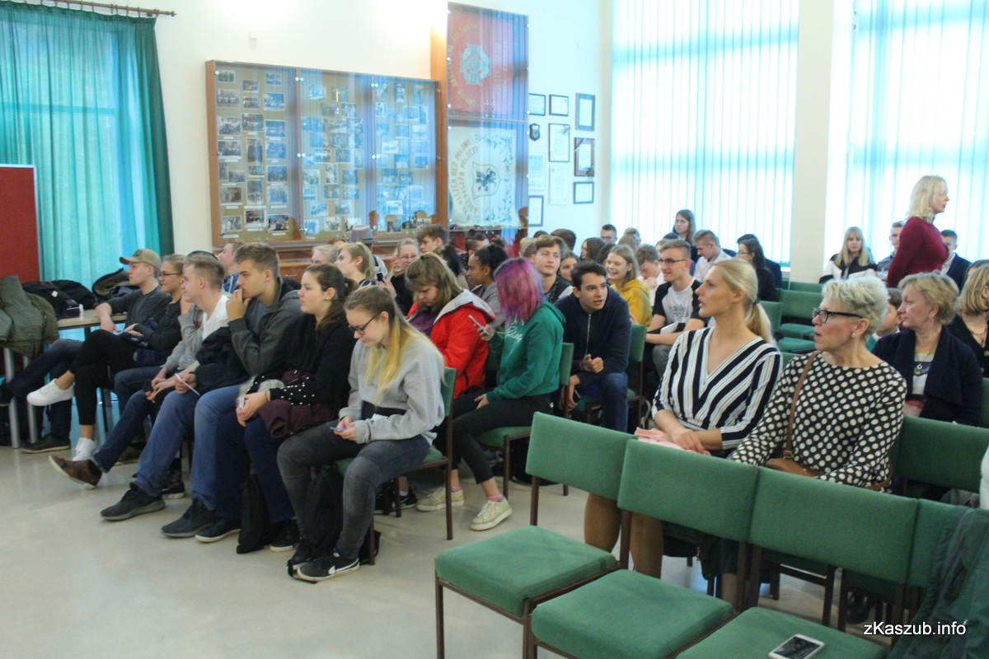
W czasie tegorocznej edycji projektu Erasmus+, uczniowie pochylili się nad kwestiami migracji oraz środowiska. Uczniowie z pięciu krajów przez kilka dni intensywnie dyskutowali oraz pracowali nad produktami projektu.

Baltic Sea Forum na Klasztornej
-W naszej szkole łącznie z nami, spotkali się uczniowie z pięciu krajów europejskich, to jest z Niemiec, Łotwy, Estonii i Szwecji. W projekcie udział bierze łącznie 30 uczniów: po 5 osób z każdego kraju. Nasza szkoła uczestniczy w tym programie od 7 lat – mówi Sabina Kobiela, szkolny koordynator projektu Erasmus. – „Baltic Sea Forum” łączy kraje nadbałtyckie. Projekt niejako naśladuje Ligę Hanzeatycką.
Każdy projekt Erasmus+, trwający nawet wiele lat, co dwa lata zmienia swoją nazwę i priorytety. W czasie tegorocznej edycji, uczniowie pochylili się nad kwestiami migracji oraz środowiska. Projekt Ersamus+ pn. „Baltic Sea Forum” to nie tylko dyskusje i praca w międzynarodowych grupach. W czasie kilkudniowego pobytu w Polsce, uczniowie z Klasztornej oraz ich goście intensywnie pracowali nad produktami, które szerszej publiczności zaprezentowali na piątkowym podsumowaniu. Na efekt końcowy składały się dwie debaty, dwie scenki teatralne oraz filmy.
W czasie trwania projektu, młodzież miała okazję spotkać się z ekspertami oraz wyjazd w ciekawe miejsca, m.in. wizyta na terenie ekofarmy.
Celem projektu jest wypracowanie wśród uczniów umiejętność dostrzegania pewnych problemów w swoim środowisku oraz wykształcić w nich własne zdanie na ten temat. Rozwija on również umiejętności językowe.
